**BÀI 1**

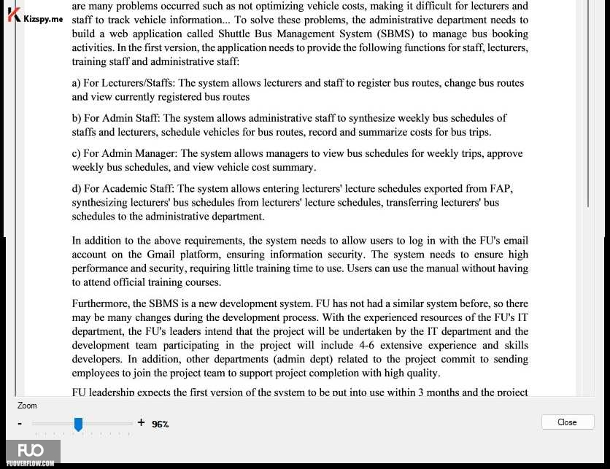

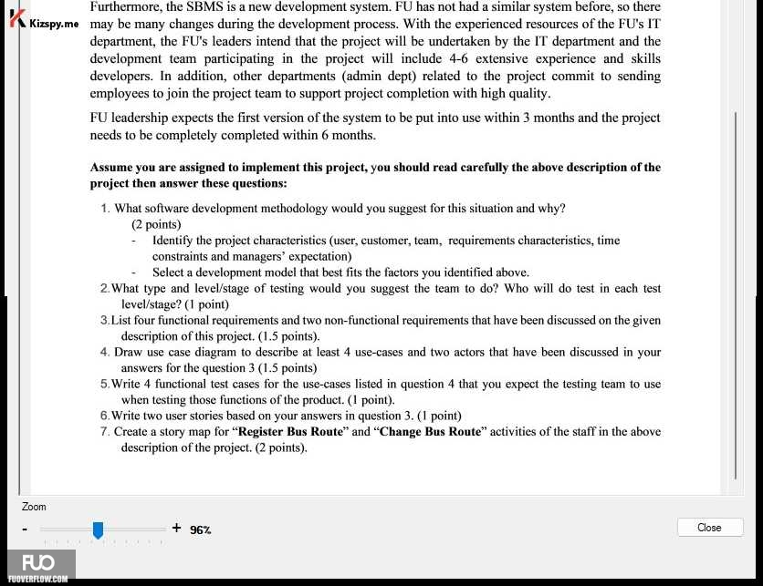

**Phân tích Q1:**

Đọc kỹ đề bài: Hiểu rõ các yêu cầu, mục tiêu và hạn chế của dự án.

Phân tích đặc điểm của dự án: Xác định các yếu tố chính như thời gian, phạm vi, nguồn lực, và yêu cầu của người dùng.

1. Tính chất của dự án: Dự án là hệ thống quản lý xe buýt cần được triển khai nhanh chóng với phiên bản đầu tiên trong vòng 3 tháng và hoàn chỉnh trong 6 tháng. Yêu cầu này gợi ý rằng phương pháp luận cần phải hỗ trợ phát triển linh hoạt và nhanh chóng.
2. Yêu cầu của người dùng: Các yêu cầu đối với nhân viên giáo viên, nhân viên hành chính và quản lý đã được xác định, điều này cho thấy rằng dự án cần một phương pháp có khả năng thích ứng với thay đổi và cải tiến dựa trên phản hồi.
3. Đội ngũ phát triển: Dự án sẽ được tiến hành bởi đội ngũ IT có kinh nghiệm từ 4-6 người và cũng có sự tham gia từ các bộ phận khác. Sự đa dạng về kỹ năng và kinh nghiệm gợi ý rằng đội ngũ có thể hưởng lợi từ một cách tiếp cận dự án làm việc nhóm chặt chẽ và linh hoạt.
4. Khả năng thay đổi yêu cầu: Dự án có thể có nhiều thay đổi trong quá trình phát triển, do đó cần một phương pháp có khả năng thích nghi tốt với thay đổi.

Xét theo các điểm trên, Agile có thể là một lựa chọn tốt vì:

* Agile cho phép sự thích ứng nhanh chóng với thay đổi, một yếu tố quan trọng cho dự án này vì nó mới và có thể có nhiều thay đổi trong quá trình phát triển.
* Phương pháp này hỗ trợ sự hợp tác giữa các thành viên đội ngũ và các bên liên quan, điều này phù hợp với mô tả của đội ngũ phát triển đa dạng.
* Phương pháp Agile, cụ thể là Scrum, với các sprint cố định, giúp nhóm đặt mục tiêu và đạt được tiến độ trong khoảng thời gian ngắn, phù hợp với thời hạn 3 tháng cho phiên bản đầu tiên của hệ thống.

Mặt khác, phương pháp Waterfall có thể không phù hợp vì nó ít linh hoạt và thích ứng với thay đổi yêu cầu, cũng như khó khăn trong việc gặp gỡ thời hạn chặt chẽ của dự án.

Như vậy, tôi khuyên dùng phương pháp Agile, và nếu cần một khung làm việc cụ thể trong Agile, Scrum có thể là một sự lựa chọn hợp lý.

**Giải Bài 1**

**Question 1.**

Given the urgent timeline and the need for incremental delivery, it is recommended to employ the Agile software development methodology, particularly the Scrum framework, for the creation of the Shuttle Bus Management System (SBMS). Here's a breakdown of the reasons:

Project Characteristics:

* + The project demands a quick turnaround, with the first functional iteration due in three months, necessitating an adaptive and iterative approach. With involvement from multiple departments, cross-functional collaboration and constant communication are essential. Since SBMS is a new venture, requirements are likely to evolve, requiring a flexible approach to accommodate changes without significant delays.

User, Customer, and Team Dynamics:

* + The system will cater to diverse users with unique requirements, such as lecturers, administrative staff, and managers, which need to be understood and addressed quickly. The development team comprises experienced IT personnel and contributors from other departments, requiring a method that supports team dynamics and leverages various skill sets.

Requirements Characteristics:

* + SBMS requirements may not be fully defined upfront and are subject to change, necessitating a methodology that embraces requirement evolution. The system also demands high quality and security standards, which Agile can assure through continuous testing and integration.

Time Constraints and Management Expectation:

* + A tight deadline requires a development model that allows for concurrent phases of planning, development, testing, and revisions. Management expects quick and tangible results, which Agile's sprint cycles can provide by delivering frequent progress updates and product increments.

Considering these factors, Scrum fits well because it encourages regular reflection on effectiveness, divides work into manageable sprints aligning with the three-month release target, and emphasizes daily communication and collaboration through rituals like Daily Stand-Ups and Sprint Reviews. Scrum's iterative development cycles, focus on user feedback, and flexibility in accommodating changing requirements are expected to lead to the successful delivery of SBMS within the specified timeframe and to the satisfaction of stakeholders.

Do tiến độ cấp bách và nhu cầu phân phối tăng dần, nên sử dụng phương pháp phát triển phần mềm Agile, đặc biệt là khung Scrum, để tạo ra Hệ thống quản lý xe buýt đưa đón (SBMS). Dưới đây là bảng phân tích các lý do:

Đặc điểm của dự án:

* + Dự án yêu cầu quay vòng nhanh chóng, với lần lặp lại chức năng đầu tiên sẽ hoàn tất sau ba tháng, đòi hỏi một cách tiếp cận thích ứng và lặp lại. Với sự tham gia của nhiều bộ phận, sự hợp tác đa chức năng và liên lạc thường xuyên là điều cần thiết. Vì SBMS là một dự án kinh doanh mới nên các yêu cầu có thể sẽ thay đổi, đòi hỏi một cách tiếp cận linh hoạt để thích ứng với những thay đổi mà không có sự chậm trễ đáng kể.

Động lực của người dùng, khách hàng và nhóm:

* + Hệ thống sẽ phục vụ nhiều người dùng khác nhau với các yêu cầu riêng biệt, chẳng hạn như giảng viên, nhân viên hành chính và người quản lý, những yêu cầu này cần được hiểu và giải quyết nhanh chóng. Nhóm phát triển bao gồm các nhân viên CNTT có kinh nghiệm và những người đóng góp từ các bộ phận khác, đòi hỏi một phương pháp hỗ trợ sự năng động của nhóm và tận dụng các bộ kỹ năng khác nhau.

Đặc điểm yêu cầu:

* + Các yêu cầu SBMS có thể không được xác định trước đầy đủ và có thể thay đổi, đòi hỏi một phương pháp bao gồm sự phát triển của yêu cầu. Hệ thống cũng yêu cầu các tiêu chuẩn bảo mật và chất lượng cao mà Agile có thể đảm bảo thông qua thử nghiệm và tích hợp liên tục.

Hạn chế về thời gian và kỳ vọng của quản lý:

* + Thời hạn chặt chẽ đòi hỏi một mô hình phát triển cho phép thực hiện đồng thời các giai đoạn lập kế hoạch, phát triển, thử nghiệm và sửa đổi. Ban quản lý mong đợi những kết quả nhanh chóng và hữu hình mà chu kỳ chạy nước rút của Agile có thể mang lại bằng cách cung cấp các bản cập nhật tiến độ và cải tiến sản phẩm thường xuyên.

Xem xét các yếu tố này, Scrum rất phù hợp vì nó khuyến khích sự phản ánh thường xuyên về tính hiệu quả, chia công việc thành các giai đoạn chạy nước rút có thể quản lý phù hợp với mục tiêu phát hành trong ba tháng và nhấn mạnh hoạt động giao tiếp và cộng tác hàng ngày thông qua các nghi thức như Chờ hàng ngày và Đánh giá nước rút. Các chu kỳ phát triển lặp đi lặp lại của Scrum, tập trung vào phản hồi của người dùng và tính linh hoạt trong việc đáp ứng các yêu cầu thay đổi được kỳ vọng sẽ dẫn đến việc cung cấp SBMS thành công trong khung thời gian đã chỉ định và làm hài lòng các bên liên quan.

**Question 2.**

Proposed Testing Approaches and Levels for SBMS

Unit Testing

• Executors: Developers

• Timing: After the development of individual functions

• Objective: Validate the accuracy of each code unit independently

Integration Testing

• Executors: Development Team or Integration Testers

• Timing: Upon completion of module development

• Objective: Ensure seamless operation of integrated modules

System Testing

• Executors: Quality Assurance Team

• Timing: After integration and prior to UAT

• Objective: Confirm compliance of the entire system with defined requirements

User Acceptance Testing (UAT)

• Executors: End Users/Stakeholders

• Timing: Preceding final deployment

• Objective: Confirm alignment of the system with user requirements and expectations

Các phương pháp và cấp độ thử nghiệm được đề xuất cho SBMS

Kiểm tra đơn vị

• Người thực hiện: Nhà phát triển

• Thời gian: Sau khi phát triển các chức năng riêng lẻ

• Mục tiêu: Xác thực tính chính xác của từng đơn vị mã một cách độc lập

Thử nghiệm hội nhập

• Người thực hiện: Nhóm phát triển hoặc Người kiểm tra tích hợp

• Thời gian: Sau khi hoàn thành việc phát triển mô-đun

• Mục tiêu: Đảm bảo hoạt động liền mạch của các module tích hợp

Thử nghiệm hệ thống

• Đơn vị thực hiện: Nhóm đảm bảo chất lượng

• Thời gian: Sau khi tích hợp và trước UAT

• Mục tiêu: Xác nhận sự tuân thủ của toàn bộ hệ thống với các yêu cầu đã xác định

Kiểm tra chấp nhận của người dùng (UAT)

• Người thực hiện: Người dùng cuối/Các bên liên quan

• Thời gian: Trước đợt triển khai cuối cùng

• Mục tiêu: Xác nhận sự liên kết của hệ thống với yêu cầu và mong đợi của người dùng

**Question 3:** Functional and Non-Functional Requirements for SBMS

**Functional Requirements:**

Bus Route Registration: The system should permit lecturers and staff to register bus routes.

Bus Route Modification: The system should allow for the modification of existing bus routes.

Weekly Schedule Generation: The system should facilitate admin staff in generating and recording weekly bus schedules.

Cost Summary: The system should include a feature enabling managers to view and approve a summary of vehicle costs.

**Non-Functional Requirements:**

Performance: The system must process route registration and modification requests within 2 seconds under normal operational conditions.

Security: The system must implement role-based access controls to ensure that users can only access features relevant to their permissions

**Yêu cầu chức năng:**

Đăng ký tuyến xe buýt: Hệ thống cần cho phép giảng viên và nhân viên đăng ký tuyến xe buýt.

Sửa đổi tuyến xe buýt: Hệ thống nên cho phép sửa đổi các tuyến xe buýt hiện có.

Tạo lịch trình hàng tuần: Hệ thống sẽ hỗ trợ nhân viên quản trị tạo và ghi lại lịch trình xe buýt hàng tuần.

Tóm tắt chi phí: Hệ thống phải bao gồm một tính năng cho phép người quản lý xem và phê duyệt bản tóm tắt chi phí phương tiện.

**Những yêu cầu phi lý:**

Hiệu suất: Hệ thống phải xử lý các yêu cầu đăng ký và sửa đổi tuyến đường trong vòng 2 giây trong điều kiện hoạt động bình thường.

Bảo mật: Hệ thống phải triển khai các biện pháp kiểm soát truy cập dựa trên vai trò để đảm bảo rằng người dùng chỉ có thể truy cập các tính năng liên quan đến quyền của họ

**Question 4.**

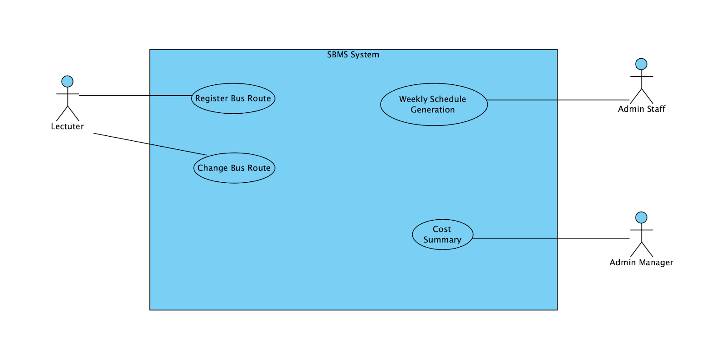

**Question 5**: Functional Test Cases for Shuttle Bus Management System (SBMS)

* **Test Case 1: Bus Route Registration**
  + Test Case ID: TC_SBMS_REG_01
  + Test Description: Validate the successful registration of a new bus route by a lecturer.
  + Preconditions: The lecturer is logged in with the appropriate privileges.
* **Test Steps:**
  + a. Access the 'Register Bus Route' page.
  + b. Enter the following details: Route Name, Departure Time, Arrival Time, and Route Stops.
  + c. Submit the information by clicking the 'Submit' button.
* **Test Data**: Route Name: "1 tuyen duong o hola ", Departure: "10:00 AM", Arrival: "10:30 AM", Route Stops: ["Main Gate", "Library", "Research Building"]
  + Expected Result: The system confirms successful registration of the bus route and displays it in the list of current routes.
  + Actual Result: [To be filled during testing]
  + Status: [To be filled during testing]
  + Remarks: N/A

**Test Case 2: Bus Route Modification**

* + Test Case ID: TC_SBMS_CHG_01
  + Test Description: Confirm that admin staff can modify an existing bus route.
  + Preconditions: The admin staff is logged in with the appropriate privileges.

**Test Steps:**

* + o. Access the 'Change Bus Route' page.
  + o. Select an existing bus route from the list.
  + o. Modify the Departure Time and add a new stop in the Route Stops.
  + o. Apply the changes by clicking the 'Update' button.

**Test Data:** Original Departure: "10:00 AM", New Departure: "9:45 AM", New Stop: "Sports Complex"

* + Expected Result: The system confirms successful update of the bus route and reflects changes in the route details.
  + Actual Result: [To be filled during testing]
  + Status: [To be filled during testing]
  + Remarks: N/A

**Test Case 3:** Incomplete Bus Route Registration

* + Test Case ID: TC_SBMS_REG_02
  + Test Description: Check the system's response when a lecturer attempts to register a new bus route with missing information.
  + Preconditions: The lecturer is logged in with the appropriate privileges.

Test Steps:

* + o. Access the 'Register Bus Route' page.
  + o. Enter only the Route Name and Departure Time, leaving Arrival Time and Route Stops blank.
  + o. Attempt to submit the information.

**Test Data**: Route Name: "Main Campus to Downtown", Departure: "2:00 PM"

* + Expected Result: The system displays an error message indicating that all fields are required.
  + Actual Result: [To be filled during testing]
  + Status: [To be filled during testing]
  + Remarks: N/A

**Test Case 4:** Unauthorized Route Modification Attempt

* + Test Case ID: TC_SBMS_CHG_02
  + Test Description: Ensure that a user with lecturer privileges cannot modify a bus route.
  + Preconditions: The user is logged in with lecturer privileges, not admin privileges.

**Test Steps:**

* + o. Try to access the 'Change Bus Route' page.

**Test Data**: N/A

* + Expected Result: The system denies access to the page or functionality to modify bus routes.
  + Actual Result: [To be filled during testing]
  + Status: [To be filled during testing]
  + Remarks: N/A

**Question 6.**

User Story 1: Bus Route Registration

• As a lecturer, I aim to register a fresh bus route to ensure transportation aligns with my schedule and preferences.

• Acceptance Criteria:

o The user needs to be logged in with academic staff privileges.

o The registration form should encompass fields for Route Name, Departure Time, Arrival Time, and Route Stops.

o Upon submission, the system must validate the input and provide instant feedback.

o Following submission, the new route should promptly appear in the list of available bus routes.

User Story 2: Bus Route Modification

• As a lecturer, I intend to modify an existing bus route to adjust the schedule and stops according to new academic department requirements.

Acceptance Criteria:

o The user must be logged in with administrative staff privileges.

o The system should present a list of current routes for selection for updates.

o The system must enable editing of Departure Time and Route Stops.

o Post submission of changes, the system should display a confirmation message and update the route details accordingly.

o The alterations should be immediately reflected in the system without necessitating a restart or causing delay

Câu chuyện của người dùng 1: Đăng ký tuyến xe buýt

• Với tư cách là một giảng viên, tôi đặt mục tiêu đăng ký một tuyến xe buýt mới để đảm bảo việc di chuyển phù hợp với lịch trình và sở thích của tôi.

• Tiêu chí chấp nhận:

o Người dùng cần phải đăng nhập với đặc quyền của nhân viên học thuật.

o Biểu mẫu đăng ký phải bao gồm các trường Tên Tuyến, Thời gian Khởi hành, Thời gian Đến và Điểm dừng Tuyến.

o Sau khi gửi, hệ thống phải xác thực dữ liệu đầu vào và cung cấp phản hồi ngay lập tức.

o Sau khi gửi, tuyến mới sẽ nhanh chóng xuất hiện trong danh sách các tuyến xe buýt hiện có.

Câu chuyện của người dùng 2: Sửa đổi tuyến xe buýt

• Với tư cách là một giảng viên, tôi dự định sửa đổi tuyến xe buýt hiện có để điều chỉnh lịch trình và các điểm dừng theo yêu cầu mới của khoa.

Tiêu chí chấp nhận:

o Người dùng phải đăng nhập với quyền của nhân viên quản trị.

o Hệ thống sẽ đưa ra danh sách các tuyến đường hiện tại để lựa chọn cập nhật.

o Hệ thống phải cho phép chỉnh sửa Thời gian khởi hành và Điểm dừng trên tuyến.

o Sau khi gửi các thay đổi, hệ thống sẽ hiển thị thông báo xác nhận và cập nhật chi tiết tuyến đường tương ứng.

o Những thay đổi phải được phản ánh ngay lập tức trong hệ thống mà không cần phải khởi động lại hoặc gây ra sự chậm trễ

Q7.

**BÀI 2**

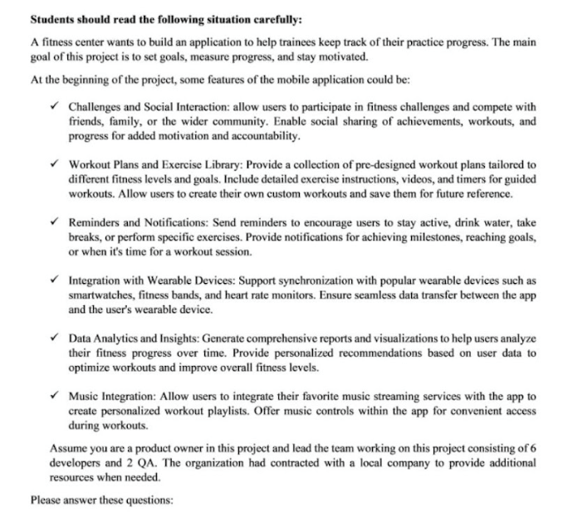

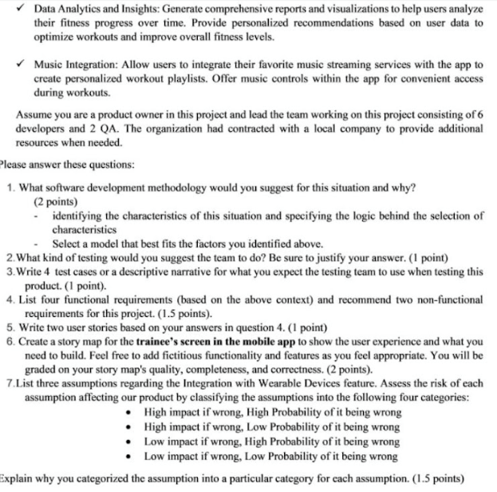

**Giải Bài 2**

1. In this scenario, I recommend employing Agile methodology for the following reasons:

Regarding requirements characteristics:

Reliability: While the initial customer requirements are fairly clear, they are not exhaustive or overly detailed. There may be some gaps that become apparent during the development process. Hence, Agile is well-suited for this project as it allows for flexibility and adaptation to changes as they arise.

Types and number of requirements: ...

Frequency of requirement changes: There isn't enough information to ascertain whether customers will change their requirements. Agile, therefore, enables easy adaptation to any changes or additional details in user requirements after each iteration.

Early-stage requirement definition: Though the requirements are fairly clear, there are still some ambiguities that require collaboration between the team and the customer to clarify.

Concerning the development team:

Team size: With a team consisting of 6 developers and 2 QA members, it's a relatively small team with 8 members. Agile methods are well-suited for such small teams, as the optimal number of members for Agile methodologies typically ranges between 3 and 9. Therefore, with 8 members (6 developers and 2 QA), the team can operate most effectively.

Developers' understanding of user requirements: ...

Regarding user involvement in the project:

The customers are willing to provide additional resources when necessary. Thus, opting for Agile is the ideal choice. Customer involvement will be consistent throughout the product development process, allowing for feedback and additional resources to enhance product quality.

In conclusion, Agile methodology is the most suitable software development approach for this situation. The project's requirements are subject to potential changes, and the team size of 8 members aligns well with Agile principles. Additionally, the availability of additional resources from customers further supports the adoption of Agile practices.

**Question 2:**

Functional testing verifies whether the features of a product align with customer expectations without delving into the source code. It ensures that the application behaves as intended, operating in line with defined requirements, and responds correctly to specific inputs. On the other hand, non-functional testing focuses on aspects like performance and security, enhancing the user experience. Therefore, I recommend functional requirement testing for this project for several reasons:

1. Functional testing confirms that each software function adheres to specified requirements, facilitating the identification and resolution of deviations from expected behavior.
2. It uncovers bugs or defects early on, enabling timely debugging and reducing the likelihood of issues reaching production, thus saving time and money.
3. Functional testing enhances software quality, leading to increased customer satisfaction and a more dependable product.
4. It supports regression testing by ensuring that new changes don't negatively impact existing functionality, particularly crucial in agile development environments with frequent updates.

**Question 3**.

**Test Case 1:** Social Interaction and Challenges

Objective: Ensure users can effectively engage in fitness challenges and seamlessly use social interaction features.

Test Steps:

Log into the application.

Navigate to the Challenges section.

Participate in an existing fitness challenge.

Share an accomplishment on the social feed.

Confirm visibility of the accomplishment to friends or the wider community.

Expected Result:

Users should successfully join challenges.

The social feed should show the shared accomplishment.

Interaction with friends or the community should operate as intended.

**Test Case 2**: Workout Plans and Exercise Library

Objective: Verify users can access and follow workout plans, both pre-designed and customized, with proper guidance.

Test Steps:

Access the Workout Plans section.

Choose a pre-designed workout plan based on fitness level and goal.

Follow the guided workout, including watching videos and utilizing timers.

Create a custom workout and save it for future use.

Expected Result:

Pre-designed workout plans should load accurately.

Videos and timers should provide precise guidance.

Custom workouts should save and remain accessible for future use.

**Test Case 3**: Reminders and Notifications

Objective: Confirm reminders and notifications are sent at appropriate times and for relevant activities.

Test Steps:

Set reminders for various activities (staying active, hydrating, taking breaks, specific exercises).

Reach a milestone or goal to trigger a notification.

Verify receipt of reminders at scheduled times.

Ensure prompt appearance of milestone notifications.

Expected Result:

Reminders should be received according to the set schedule.

Milestone notifications should promptly appear upon goal achievement.

**Test Case 4**: Integration with Wearable Devices

Objective: Ensure seamless synchronization between the fitness application and different wearable devices.

Test Steps:

Establish connection between the application and a smartwatch or fitness band.

Engage in a workout session with wearable tracking.

Verify accurate reflection of data (e.g., steps, heart rate) in the app.

Test re-synchronization by disconnecting and reconnecting the wearable device.

Expected Result:

The application should establish and sustain a connection with the wearable device.

Workout data from the wearable should be correctly displayed in the app.

Reconnecting the wearable should not result in data discrepancies.

Trường hợp thử nghiệm 1: Tương tác xã hội và những thách thức

Mục tiêu: Đảm bảo người dùng có thể tham gia hiệu quả vào các thử thách thể dục và sử dụng liền mạch các tính năng tương tác xã hội.

Các bước kiểm tra:

Đăng nhập vào ứng dụng.

Điều hướng đến phần Thử thách.

Tham gia vào một thử thách thể lực hiện có.

Chia sẻ thành tích trên nguồn cấp dữ liệu xã hội.

Xác nhận khả năng hiển thị thành tích với bạn bè hoặc cộng đồng rộng lớn hơn.

Kết quả mong đợi:

Người dùng nên tham gia thử thách thành công.

Nguồn cấp dữ liệu xã hội sẽ hiển thị thành tích được chia sẻ.

Tương tác với bạn bè hoặc cộng đồng nên hoạt động như dự định.

Trường hợp thử nghiệm 2: Kế hoạch tập luyện và Thư viện bài tập

Mục tiêu: Xác minh rằng người dùng có thể truy cập và thực hiện theo các kế hoạch tập luyện, cả được thiết kế sẵn và tùy chỉnh, với hướng dẫn phù hợp.

Các bước kiểm tra:

Truy cập phần Kế hoạch tập luyện.

Chọn một kế hoạch tập luyện được thiết kế sẵn dựa trên mức độ thể chất và mục tiêu.

Thực hiện theo bài tập được hướng dẫn, bao gồm xem video và sử dụng bộ tính giờ.

Tạo một bài tập tùy chỉnh và lưu nó để sử dụng trong tương lai.

Kết quả mong đợi:

Kế hoạch tập luyện được thiết kế trước phải tải chính xác.

Video và bộ hẹn giờ phải cung cấp hướng dẫn chính xác.

Các bài tập tùy chỉnh sẽ được lưu và vẫn có thể truy cập được để sử dụng trong tương lai.

Trường hợp thử nghiệm 3: Lời nhắc và Thông báo

Mục tiêu: Xác nhận lời nhắc và thông báo được gửi vào thời điểm thích hợp và cho các hoạt động liên quan.

Các bước kiểm tra:

Đặt lời nhắc cho các hoạt động khác nhau (luôn năng động, bổ sung nước, nghỉ giải lao, các bài tập cụ thể).

Đạt được một cột mốc hoặc mục tiêu để kích hoạt thông báo.

Xác minh việc nhận được lời nhắc vào thời gian đã lên lịch.

Đảm bảo xuất hiện kịp thời các thông báo quan trọng.

Kết quả mong đợi:

Lời nhắc phải được nhận theo lịch trình đã định.

Thông báo về các mốc quan trọng sẽ xuất hiện ngay khi đạt được mục tiêu.

Trường hợp thử nghiệm 4: Tích hợp với thiết bị đeo được

Mục tiêu: Đảm bảo đồng bộ hóa liền mạch giữa ứng dụng thể dục và các thiết bị đeo khác nhau.

Các bước kiểm tra:

Thiết lập kết nối giữa ứng dụng và đồng hồ thông minh hoặc vòng đeo tay thể dục.

Tham gia vào một buổi tập luyện với tính năng theo dõi trên thiết bị đeo.

Xác minh sự phản ánh chính xác của dữ liệu (ví dụ: số bước, nhịp tim) trong ứng dụng.

Kiểm tra quá trình đồng bộ hóa lại bằng cách ngắt kết nối và kết nối lại thiết bị đeo.

Kết quả mong đợi:

Ứng dụng phải thiết lập và duy trì kết nối với thiết bị đeo.

Dữ liệu tập luyện từ thiết bị đeo phải được hiển thị chính xác trong ứng dụng.

Việc kết nối lại thiết bị đeo sẽ không dẫn đến sự khác biệt về dữ liệu.

**Question 4:** 4 functional requirements for this project is:

* Users have the option to share their accomplishments, exercise routines, and advancements to boost motivation and responsibility.
* Users have the capability to devise personalized workouts and store them for later use.
* Users have the ability to link their preferred music streaming platforms to the application, enabling the creation of tailored workout playlists.
* The application sends notifications as reminders to motivate users to maintain activity levels, hydrate, take breaks, or engage in specific exercises.

**2 non-functional requirements**

* The application must react promptly to user actions, minimizing any delays.
* Guarantee the security and confidentiality of user data.

**Question 5/**

  As a user, I desire the ability to design personalized workout routines and save them, enabling me to customize my exercises according to my preferences and adhere to structured routines for optimal fitness results.

As a user, I seek to share my accomplishments, workout plans, and progress to foster motivation and hold myself accountable.

**Question 7**

Assumption 1: Compatibility of Wearable Devices

Assumption: Wearable devices, including smartwatches, fitness bands, and heart rate monitors, will possess consistent and dependable APIs across various manufacturers for integration purposes.

Risk Assessment:

Impact if Incorrect: The impact would be significant.

Likelihood of Being Incorrect: There is a moderate probability of it being incorrect.

Reasoning: If this assumption proves false and wearable devices exhibit disparate or unreliable APIs, it could pose challenges in achieving synchronization and real-time data transfer. Such issues would markedly affect the functionality and user experience of the integration feature.

Assumption 2: Smooth Data Transfer

Assumption: Data exchange between the fitness application and wearable devices will transpire seamlessly and in real-time.

Risk Assessment:

Impact if Incorrect: The impact would be significant.

Likelihood of Being Incorrect: There is a moderate probability of it being incorrect.

Reasoning: If this assumption is invalidated and there are delays or inconsistencies in data transmission, users might encounter frustration and inconvenience. Timely tracking and synchronization are crucial for delivering accurate feedback and insights, and any interruptions could undermine the integration's effectiveness.

Assumption 3: Security of User Data

Assumption: Integration of wearable devices will adhere to stringent security protocols, ensuring the privacy and safeguarding of user data.

Risk Assessment:

Impact if Incorrect: The impact would be significant.

Likelihood of Being Incorrect: The probability of this assumption being incorrect is low.

Reasoning: While the likelihood of this assumption being incorrect is low due to industry standards, the repercussions would be severe if it were to happen. Inadequate security measures during data transfer and storage could jeopardize user privacy and potentially lead to legal and reputational ramifications for the fitness center.

Risk Categories:

High Impact if Incorrect, Moderate Probability of Being Incorrect:

Assumption 1: Compatibility of Wearable Devices

High Impact if Incorrect, Moderate Probability of Being Incorrect:

Assumption 2: Smooth Data Transfer

Low Impact if Incorrect, Low Probability of Being Incorrect:

Assumption 3: Security of User Data

Giả định 1: Khả năng tương thích của thiết bị đeo được

Giả định: Các thiết bị đeo được, bao gồm đồng hồ thông minh, vòng đeo tay thể dục và máy đo nhịp tim, sẽ có các API nhất quán và đáng tin cậy trên nhiều nhà sản xuất khác nhau cho mục đích tích hợp.

Đánh giá rủi ro:

Tác động nếu không chính xác: Tác động sẽ rất đáng kể.

Khả năng sai: Có khả năng sai ở mức vừa phải.

Lý do: Nếu giả định này chứng minh rằng các thiết bị đeo và thiết bị đeo có các API khác nhau hoặc không đáng tin cậy, thì điều đó có thể đặt ra những thách thức trong việc đạt được sự đồng bộ hóa và truyền dữ liệu theo thời gian thực. Những vấn đề như vậy sẽ ảnh hưởng rõ rệt đến chức năng và trải nghiệm người dùng của tính năng tích hợp.

Giả định 2: Truyền dữ liệu mượt mà

Giả định: Việc trao đổi dữ liệu giữa ứng dụng thể dục và thiết bị đeo sẽ diễn ra liền mạch và theo thời gian thực.

Đánh giá rủi ro:

Tác động nếu không chính xác: Tác động sẽ rất đáng kể.

Khả năng sai: Có khả năng sai ở mức vừa phải.

Lý do: Nếu giả định này không hợp lệ và có sự chậm trễ hoặc không nhất quán trong quá trình truyền dữ liệu, người dùng có thể gặp phải sự thất vọng và bất tiện. Việc theo dõi và đồng bộ hóa kịp thời là rất quan trọng để cung cấp phản hồi và thông tin chuyên sâu chính xác, đồng thời mọi gián đoạn đều có thể làm giảm hiệu quả của quá trình tích hợp.

Giả định 3: Bảo mật dữ liệu người dùng

Giả định: Việc tích hợp các thiết bị đeo sẽ tuân thủ các giao thức bảo mật nghiêm ngặt, đảm bảo quyền riêng tư và bảo vệ dữ liệu người dùng.

Đánh giá rủi ro:

Tác động nếu không chính xác: Tác động sẽ rất đáng kể.

Khả năng sai: Xác suất giả định này không chính xác là thấp.

Lý do: Mặc dù khả năng giả định này không chính xác là thấp do các tiêu chuẩn của ngành nhưng hậu quả sẽ rất nghiêm trọng nếu nó xảy ra. Các biện pháp bảo mật không đầy đủ trong quá trình truyền và lưu trữ dữ liệu có thể gây nguy hiểm cho quyền riêng tư của người dùng và có khả năng dẫn đến những hậu quả về mặt pháp lý và uy tín cho trung tâm thể dục.

Danh mục rủi ro:

Tác động cao nếu sai, Xác suất sai vừa phải:

Giả định 1: Khả năng tương thích của thiết bị đeo được

Tác động cao nếu sai, Xác suất sai trung bình:

Giả định 2: Truyền dữ liệu mượt mà

Tác động thấp nếu sai, xác suất sai thấp:

Giả định 3: Bảo mật dữ liệu người dùng

**BÀI 3**

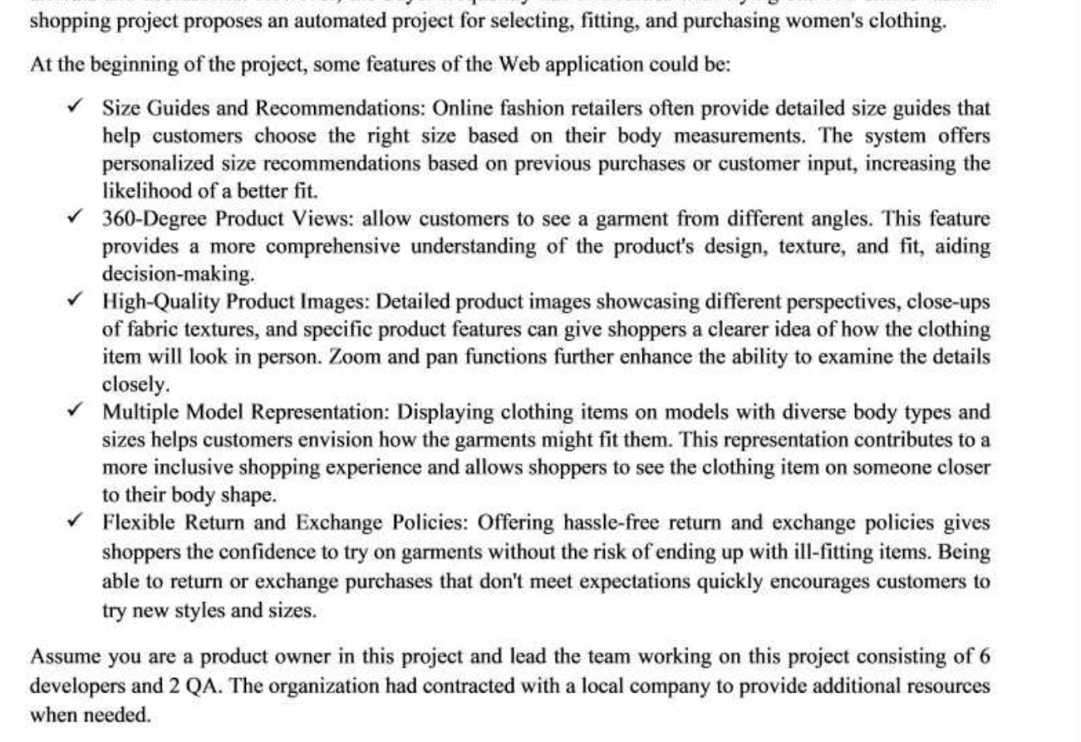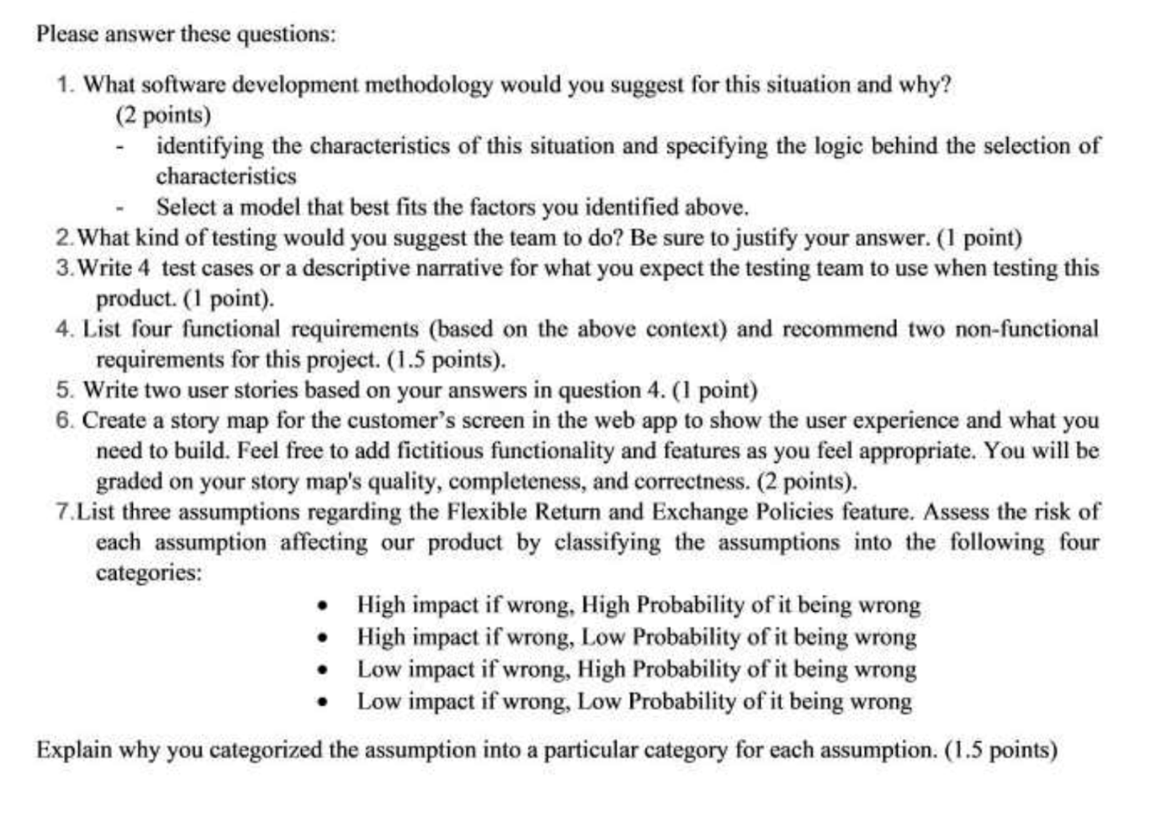

**Giải bài 3**

**Question 1:**

Considering my role as a product owner and the specific circumstances at hand, I advocate for the adoption of the AGILE development methodology for several reasons:

a) Regarding the nature of the requirements:

Flexibility: Initial requirements are not precisely defined and may evolve during app development to stay aligned with market trends and user preferences.

Adaptability: Given the vague nature of the requirements, changes may occur throughout development to accommodate evolving customer preferences.

Coverage of functional and non-functional aspects: The project encompasses numerous functional and non-functional requirements, evident in the description of seven distinct features. This complexity necessitates early fault detection to avoid costly rework and disruptions to interconnected modules.

b) Concerning the Development team:

Team composition: With six developers and two QA members, the team is well-suited for a project employing the Scrum methodology.

Effective collaboration and communication: Shared language among team members facilitates seamless communication and productive teamwork, contributing to timely task completion.

Proficiency in roles and responsibilities: Each team member possesses expertise and experience in their assigned roles.

Adaptability: The team demonstrates robust adaptability to changing circumstances.

c) User involvement in the project:

Project size: Medium

Extent of user engagement: Considered large due to the project's focus on internal company use, primarily targeting employees.

In conclusion, based on these characteristics, I reiterate my recommendation for the AGILE METHOD as the most suitable approach for this project. This choice is grounded in the project's medium scale, intricate requirements, the critical need for early fault detection, and the methodology's applicability to projects characterized by initially unclear customer requirements.

Regarding the implementation of Scrum:

I will gather all necessary requirements to create a product backlog.

Sprint planning meetings will define goals and scope, prioritizing backlog items.

The project will be divided into four sprints, each lasting one to two weeks.

Each sprint will handle development and testing concurrently, with six developers and two QA experts.

Front-end development will use React, and backend development will utilize Node.js.

Project management will be conducted through Jira, and code management will utilize GitHub.

**Question 2:**

Concerning testing, the team may consider conducting the following types of tests:

* Unit testing: Ensures the correct operation of each part of the application.
* Integration testing: Confirms seamless interaction between different components within the application.
* Acceptance testing: Assesses the application's functionality from the user's perspective, ensuring alignment with defined standards and providing a positive user experience.
* Regression testing: Validates that changes to the application do not impact existing functions.

**Question 3:**

• Four test cases:

Test case 1:

+ Objective: Evaluate system performance

+ Input: Simulate 10,000 users purchasing the same products simultaneously.

+ Expected Outcome: All customers should be able to place orders.

+ Actual Outcome: All customers are able to place orders.

+ Exception: If the system encounters an API connection failure, it should display an error message.

Test case 2:

+ Objective: Assess layout compatibility across different devices.

+ Input: Access the system on a mobile device.

+ Expected Outcome: The system should display the appropriate layout for the device.

+ Actual Outcome: The system successfully displays different layouts for each device.

+ Exception: If the UI does not meet the specified requirements, it should be flagged.

Test case 3:

+ Objective: Validate image upload functionality.

+ Input: Attempt to upload an image exceeding 1000 MB in size.

+ Expected Outcome: The system should display an error message indicating that the image size exceeds the allowed limit.

+ Actual Outcome: The system correctly displays the error message for oversized images.

+ Exception: The system should consistently inform users of the size limit for uploaded images.

Additional Scenarios:

+ Input: Test purchasing products and making payment via banking during internet connectivity issues.

+ Output: Refund the payment if the product purchase fails due to connectivity issues.

**Question 4:**

• Four functional requirements

• Size Guides: Customers can input their weight, height, and other relevant measurements to determine the correct size for their body through calculations. Alternatively, they can choose to view a size table and manually select the desired size.

• Recommendations: Customers can enter keywords related to the product they are seeking, and intelligent algorithms will search for and display products matching those keywords.

• 360-Degree Product Views: Customers can view products from various angles, providing a comprehensive understanding of the design, texture, and fit, which aids decision-making.

• Multiple Model Representation: Users can view clothing items on models with diverse body types and sizes, helping them visualize how the garments might fit.

• Two non-functional requirements

• Browser Compatibility: The system must be compatible with the latest versions of popular web browsers such as Chrome, Firefox, and Safari.

• User Interface Consistency: The user interface must adhere to the company's branding guidelines and maintain a consistent design throughout.

**Question 5:**

 As a consumer, I desire Size Guides to effortlessly find the correct clothing sizes that match my body measurements.

As a product owner, I aim for Browser Compatibility to attract a larger customer base, considering the high usage of browsers like Chrome, Firefox, and Edge.

**Question 6:**

|  |  |  |  |  |  |  |  |
| --- | --- | --- | --- | --- | --- | --- | --- |
| **User Activities** | Product Collection | | Product View | | | Payment |  |
|  | Product searching | Product list | Size Guides | 360-Degree Product Views | Multiple Model Representation | Login | Method payment |
| Release 1 | Search products with relate keyword | View all products | Choice size of clothing in table size | Drag and scroll to change angle of product view | View each, all image of model representation clothes. | Login using phone | Payment when getting products |
| Search using tag | View with sort by Price | Automatic choice size depends on user input number (weight and height) | Use navigate button in keyboard to change angle of product view | Short video model show clothes | Login using email | Payment using banking |
|  | View with sort by average rates |  | Use Screen touch to change angle of product view | Zoom in and zoom image | Login using social media | Feedback for wrong payment |
|  | View with sort by total sell. |  |  | Download image with current product information | Forgot password |  |
| Release 2 | Search using voice | View with sort by distance from customer to most near products | Automatic choice size from image user upload | Use VR to change angle of product view | Generate 3D model using input from user. | Login with QR code | Payment using bitcoin |

**Question 7:**

   -Low Consequence, Low Likelihood: Occasional User Interface Glitches

Cause: Infrequent occurrences of minor glitches within the user interface, such as temporary visual discrepancies or graphical anomalies, with a low probability of happening. These glitches have minimal impact as they are short-lived and do not hinder users' ability to complete tasks. Users can continue using the software smoothly with minimal interruptions.

-High Consequence, Low Likelihood: Unforeseen Disruption in Integration

Cause: Rare instances of integration breakdowns between software components, often triggered by factors like version disparities, with a slim chance of occurring. The significant impact stems from disrupted data exchange and inter-system communication, potentially resulting in delays and inaccuracies.

-High Consequence, High Likelihood: System Performance Slowdowns During Peak Hours

Cause: Regular occurrences of system slowdowns and delayed responses experienced by users during periods of high usage, with a high likelihood of occurrence. The substantial impact arises from decreased efficiency and user dissatisfaction due to extended waiting times.

**BÀI 4**

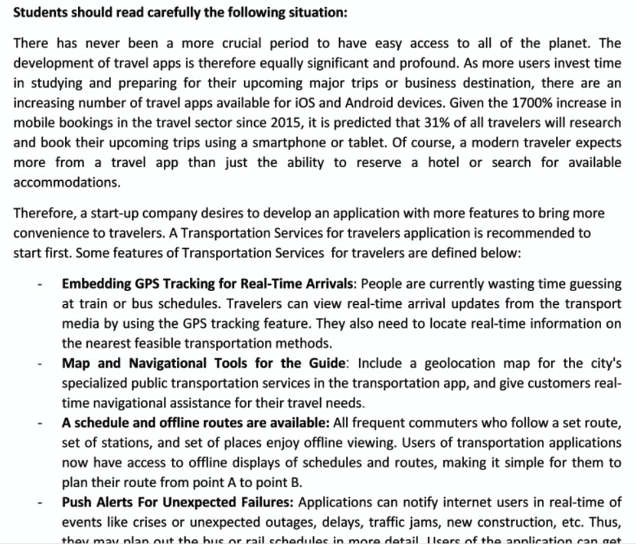 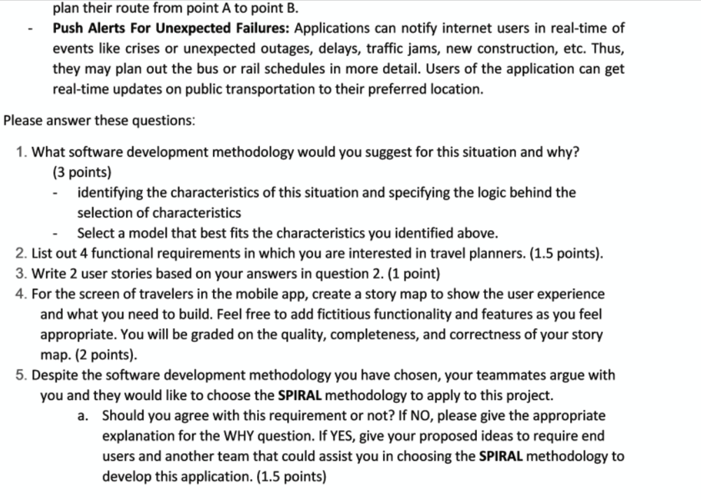 

**Giải Bài 4**

**Question 1:**

Characteristics of Requirements:

Reliability: Requirements are clear but lack detailed elaboration.

Change Frequency: Subject to frequent changes based on market demands.

Types of Requirements:

Functional: Quick booking, instant notifications, rating and review, payment management.

Non-functional: Easy browsing.

Average number of requirements.

Feasibility of Early Definition: Can be categorized into four main sections.

The project involves building a new website application.

Development Team:

Team size: 6-7 members, aiming for 7 as the optimal size.

User Involvement:

The client, a start-up company, intends to develop a mobile application and website, seeking collaboration with the development team to refine requirements after each phase or sprint.

Logic Specification:

The project aims to develop a mobile application and website for users to address everyday issues like pest management, mechanical, electrical, and thermal problems.

Components include front-end, back-end, and database storage (e.g., SQL server, Firebase, MongoDB).

Back-end functionalities entail two roles: Admin (manager) with rights to manage users and features, and User (customers) with initial functions like quick booking, notifications, rating, and payment management.

Recommended Approach:

Given the context, adopting an Agile mindset, particularly Scrum, is advisable.

All project phases (analysis, design, development, testing, enhancement) will be iterative, with each sprint or phase followed by meetings with the client to ensure alignment with their needs.

**Question 2:**

I'm particularly interested in four functional requirements for this app:

* + Swift online booking services
  + Immediate notifications
  + Rating and review features
  + Efficient payment management

**Question 3:**

* As a customer, my desire is to swiftly book services online, eliminating the need to visit service providers' offices and saving my time.
* As a customer, I aim to evaluate and provide feedback on service providers, aiding me in selecting the most suitable one to address my needs.

**Question 5:**

I concur with this requirement. Initially, our task entails constructing both a mobile application and website from scratch. As the client, a start-up company, aims to develop these platforms but lacks clarity on the process, they will collaborate with the development team to refine requirements after each phase or sprint. Since incremental methodology also embraces an Agile mindset in its development approach, we can delineate the following:

Requirements Characteristics:

Reliability: The requirements are clear but lack detail.

Frequency of Requirement Changes: They can change frequently based on market demands.

Types of Requirements:

Functional Requirements:

Quick booking

Instant notifications

Rating and Review

Payment management

Non-functional Requirements:

Easy browsing

The number of requirements is moderate.

Requirements can be outlined into four main sections at an early stage.

This project involves building a new website application.

Development Team:

The team size is 6-7 people, with 7 members being the optimal number for the project.

User Involvement:

Given the start-up's uncertainty about the development process, they will actively collaborate with the development team to refine requirements as needed after each phase.

Logic Specification:

In this scenario, the objective is to develop a mobile application and website for users to address everyday issues such as pest management, mechanical, electrical, and thermal problems. Hence, these platforms should encompass front-end, back-end, and a database to store user data, such as SQL server, Firebase, or MongoDB.

The back-end will entail two roles: Admin (manager), with rights to manage users and features, and User (customers), with initial functions including quick booking, instant notifications, rating and review, and payment management.

Testing Recommendations:

Functional Testing: Verify if the functionality aligns appropriately.

Non-functional Testing: Assess the speed, color scheme, and ease of browsing of the mobile application and website.

Unit Testing: Validate classes and methods in the code for proper functioning.

Integration Testing.

System Testing.

Release Testing.

User Acceptance Testing.

**BÀI 5**

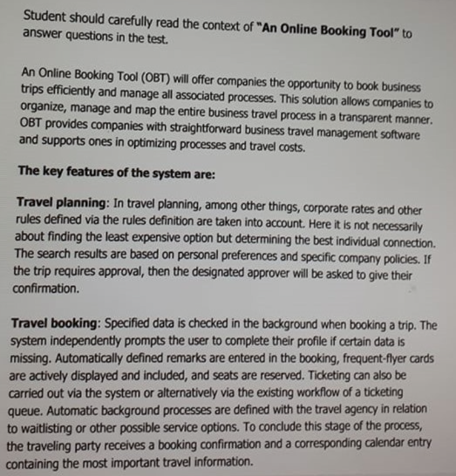

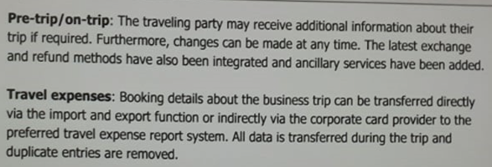

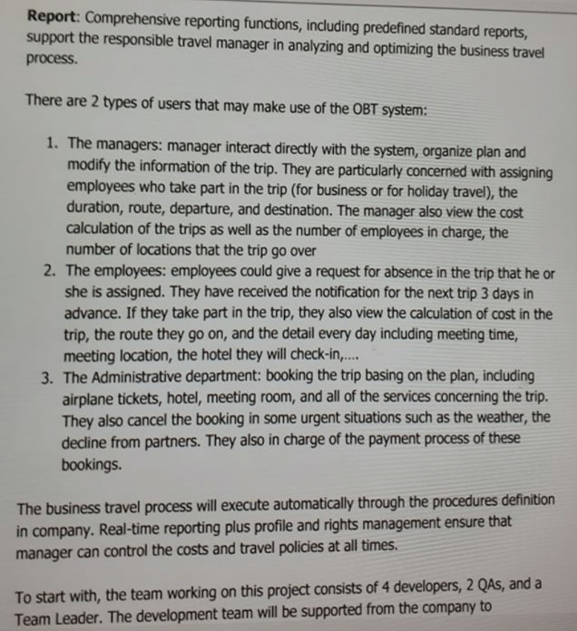

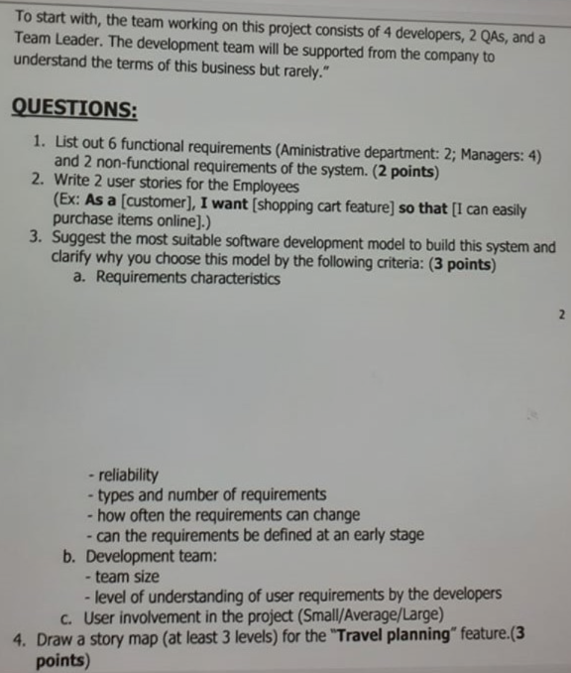

**Giải Bài 5**

**Question 1:**

Two functional requirements for the Administrative department include the ability to book trips comprehensively, covering aspects such as airplane tickets, accommodation, meeting rooms, and related services, as well as the capability to cancel bookings in urgent situations like inclement weather or partner withdrawals.

For Managers, there are four functional requirements: direct interaction with the system to organize and modify trip information, particularly concerning employee assignments, trip duration, routes, departures, and destinations; access to cost calculations and employee allocation details for trips, including locations visited; and the ability to analyze and optimize business travel processes through comprehensive reporting functions for generating predefined standard reports.

Regarding non-functional requirements, the system should ensure data transfer and removal of duplicate entries during travel expense processing, and in trip planning, search results should be tailored based on personal preferences and specific company policies.

**Question 2:**

Two tasks outlined for employees are:

* Employees desire to submit requests for absences during assigned trips to notify the company and manage their situations accordingly.
* Employees seek to access trip cost calculations to evaluate expenses and determine affordability before booking.

Question 3:

a. Requirements characteristics:

• Reliability: The requirements are clearly defined, making the project feasible. They are highly reliable.

• Types and number of requirements: Both non-functional and functional requirements are included in the clear and unambiguous list provided above. Understanding user needs and solutions is evident from listing 5 key features and identifying two types of potential users for the OBT system. Over 8 requirements are listed, comprising 6 functional and 2 non-functional requirements.

• Frequency of requirement changes: Due to thorough requirement definition and the IT team's familiarity with business terms, described as "rarely" in context, changes to requirements are infrequent and predictable.

• Early definition of requirements: As previously mentioned, the requirements are detailed and comprehensible from the outset, facilitating early-stage definition.

b. Development team:

• Team size: As stated earlier, the team for this project includes 4 developers, 2 QAs, and 1 Team Leader, indicating an average-sized team.

• Understanding of user requirements by developers: The IT team likely possesses adequate understanding of the project, as they do not regularly require company support to grasp business terms.

c. User involvement in the project:

• Limited, given the detailed definition of requirements and lack of mention regarding user involvement in testing or verifying alignment with their needs. With the system outlined in 5 key features, it can be constructed incrementally. If the company desires expedited delivery for user feedback and subsequent adjustments, the Incremental Model is recommended as the most suitable software development approach for building this Online Booking Tool.

**Question 4**

A story map for the “Travel planning” feature:

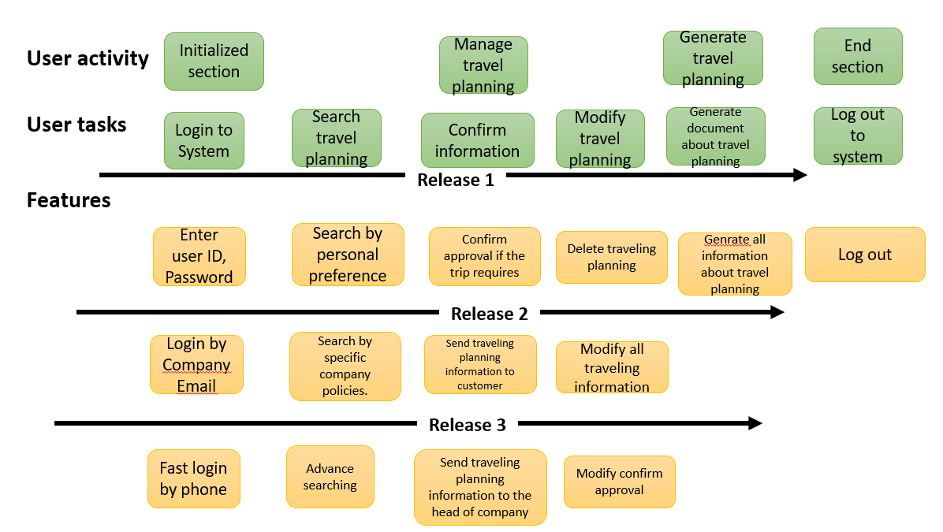

**BÀI 6**

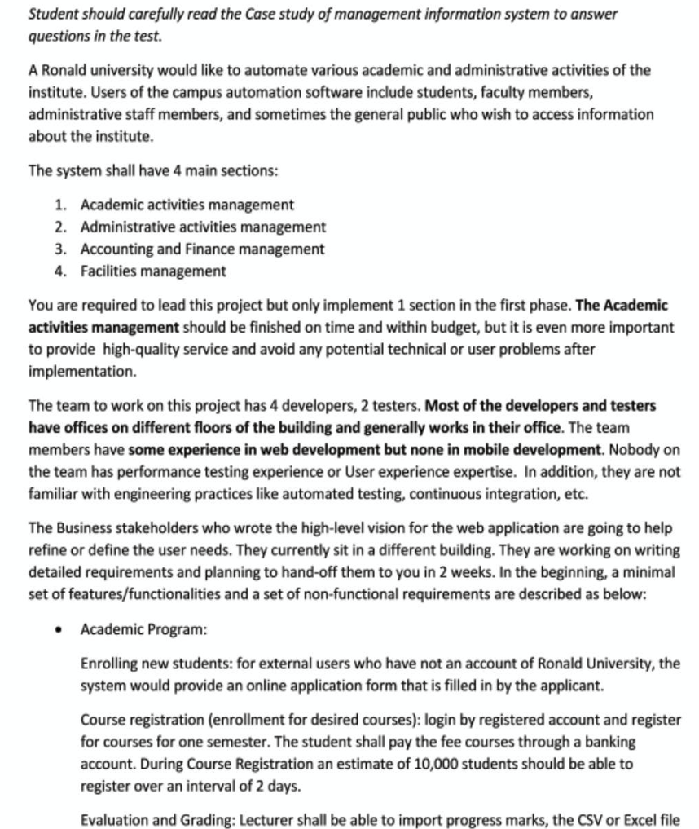

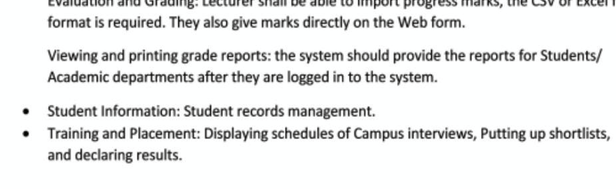

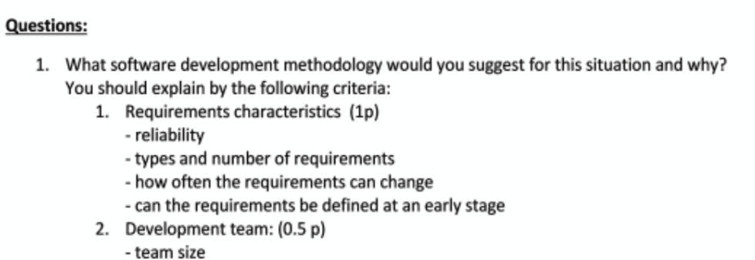

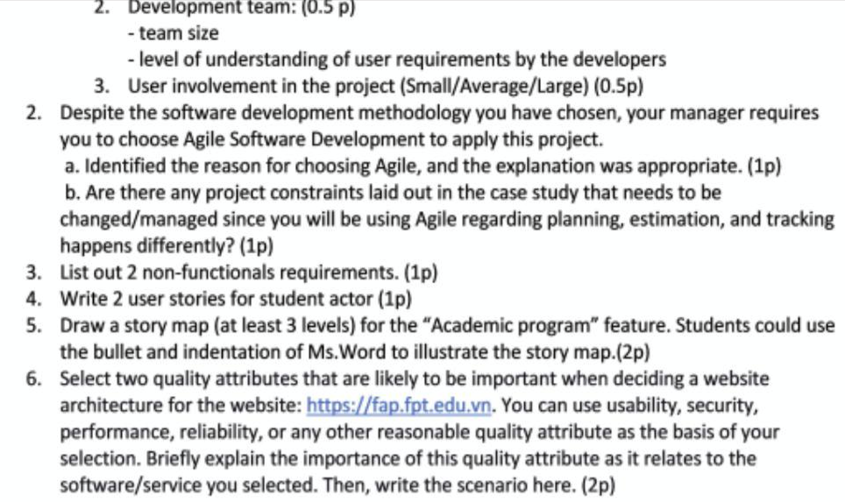

**Giải Bài 6**

**Question 1.**

As the leader overseeing Academic activities management, I recommend adopting a Traditional Development Methodology for this scenario, specifically the Waterfall approach. Here's why:

* This project is relatively small, with only 4-6 features for a team of 4 developers, and it can be completed within a two-week timeframe.
* The requirements are well-defined and clear.
* There aren't many requirements, both functional and non-functional.
* The requirements seldom change.
* Requirements can be established early in the process.
* The team size is small (4 developers, 2 testers), and their understanding levels are moderate.
* It's user-friendly, accessible, and easy to manage.
* The product development process is clearly outlined at each stage.
* Progress is confirmed at each stage, making it easier to identify and rectify any issues.

**Question 2.**

If my manager opts for Agile Development Methodology (e.g., Scrum), the rationale includes:

* + Its applicability to various projects, particularly medium to large-scale ones.
  + Its suitability for teams of 5 to 9 developers, especially for projects lasting over 4 months, enabling multitasking among team members such as developers handling testing.
  + Early detection and resolution of bugs.
  + Adaptability to changing customer requirements.
  + Early delivery of the product for customer feedback and requirement adjustments.

Regarding project constraints that require adjustment:

* + The team size should be expanded (5-9 developers and 3-4 testers), with higher expertise levels and multitasking capabilities.
  + Project duration should be extended (4-6 months instead of just 2 weeks).
  + Projects should be of medium or large scale with more extensive requirements.

**Question 3.**

Two non-functional requirements include ensuring the application's security system effectively safeguards private personal information and ensuring that page transitions take no longer than 3 seconds when the connection is stable. Additionally, the UX/UI should be user-friendly.

**Question 4.**

As a lecturer, I desire the capability to import progress marks to inform my students of their efforts effectively.

As a student, I wish to receive grade reports to access my marks conveniently.

**Question 5.**

|  |  |  |  |  |  |  |  |
| --- | --- | --- | --- | --- | --- | --- | --- |
| USER ACTIVITIES  (Backbone) |  | ENROLL NEW STUDENT | COURSE REGISTRATION | | | EVALUATION AND GRADING | VIEWING AND PRINTING GRADE REPORT |
| USER TASKS  (Walking skeleton) | Fill & submit the application form | Log in | Sign up | Enrol a course | Import progress mark | Prove the grade report |
| USER STORIES | Release 1 | Fill the form manually | Log in by using a registered account | Sign up manually | Select the course | Import progress mark by using CSV or Excel format | Provide the grade report after student logged in |
| Submit the form |  |  | Make payment |  |  |
|  |  |  | Confirm registration |  |  |
| Release 2 |  | Log in by google account |  |  | Import progress mark by giving marks directly in the web form |  |
| Release 3 |  |  |  |  |  |  |

**Question 6.**

I've chosen two key characteristics: security and reliability. Regarding security, FAP is highly effective in safeguarding the private personal data of students and lecturers. Authenticated users can't access or alter others' information, and attackers can't steal data from the web. In terms of reliability, FAP excels in delivering accurate and timely information, including correct grades for each subject, exam schedules, notifications, weekly timetables, and attendance status.

**BÀI 7**

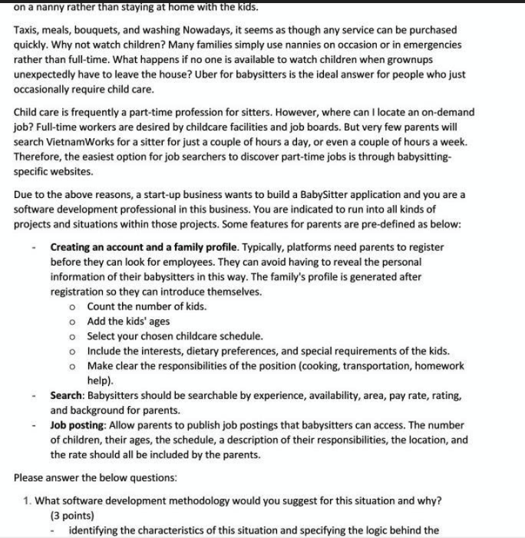

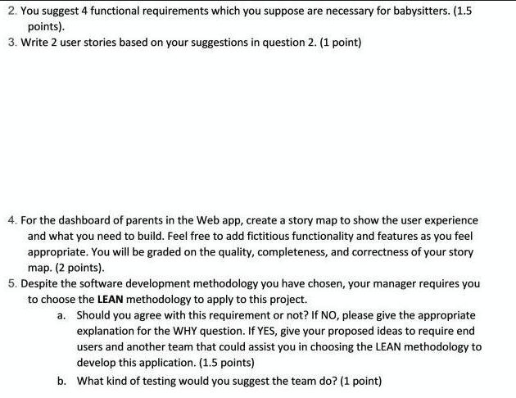

**Giải Bài 7**

**Question 1.**

As the leader of the Baby Sitter Application Project, I propose utilizing the Agile Development Methodology, specifically Scrum, for this endeavor. Here's why:

Agile, particularly Scrum, is versatile and well-suited for projects of various sizes, especially medium to large ones.

It's particularly effective for teams consisting of 5 to 9 developers, ideal for medium to large projects lasting more than 4 months.

With Agile, team members can handle multiple tasks, such as developers performing testing duties.

Early detection and resolution of bugs are facilitated, contributing to smoother development processes.

Agile methodologies like Scrum are adaptable to unclear or evolving customer requirements, ensuring flexibility in response to changing needs.

By delivering product increments early and regularly, Agile enables customers to provide feedback and refine requirements promptly.

**Question 2.**

The system enables guests to register an account (Sign Up.jsp).

Guests can log in using a registered account (Log in.jsp).

Users can search for babysitters based on their experience, availability, age, etc. (Search.jsp).

Parents can post job listings. ()

**Question 3.**

As a user, I aim to find a babysitter to ensure I secure a suitable candidate for childcare needs.

**Question 4.**

|  |  |  |  |  |  |
| --- | --- | --- | --- | --- | --- |
| USER ACTIVITIES  (Backbone) |  | CREATING AN ACCOUNT AND A FAMILY PROFILE | | SEARCH | JOB POSTING |
| USER TASKS  (Walking skeleton) | Log in | Sign up (Create new account) | Search for Baby Sitters | Create job posting |
| USER STORIES | Release 1 | Log in by using a registered account | Enter authenticated information (username, password, email, phone number…) | Search by keyword | Create job posting information (number of children, ages, schedules,…) |
|  | Enter family information (Number of kids, kids’ ages, childcare schedule, interest, ….) |  | Edit Job Posting |
|  |  |  | Delete Job Posting |
| Release 2 | Log in by google account |  | Search in details (exp, availability, area, pay rate, rating,… ) |  |
| Release 3 |  |  |  |  |

**Question 5.** Yes.

The rationales are:

Minimize waste. Following each development iteration, project managers analyze bottlenecks, detect inefficiencies, and devise strategies to eradicate them.

Foster quality. Various techniques, like pair programming and test-driven development, are employed to ensure that quality is ingrained into the Lean process.

Promote knowledge sharing. Insights acquired by one software engineer are disseminated to the entire software development team through activities like code review and meetings, fostering continuous learning and questioning of assumptions.

Defer commitment. The objective is to gather ample data and insights before making irreversible decisions. Developers incorporate features and functionalities later in the process to avoid redoing work due to market changes.

Swift delivery. Developers expedite product launches to swiftly gather customer feedback, enabling iterative improvement strategies. This approach emphasizes quick failures and learning from outcomes, in contrast to slower methodologies often seen in complex product design.

Uphold respect. A respectful and collaborative environment is essential for productivity. Lean encourages constructive conflict, proactive communication, and ongoing feedback.

Enhance overall efficiency. The team scrutinizes the entire process to streamline the Lean value stream, avoiding suboptimization where speed leads to compromised quality and overloaded software testers.

Considering these points, I opt for white-box testing for the following reasons:

Thoroughness: White-box testing ensures comprehensive code coverage, offering a more exhaustive approach compared to traditional black-box testing. This method provides a structured and clear testing framework, grounded in engineering principles with well-defined rules.

Automation Capability: Understanding the internal workings of the application enables the creation of unit tests, allowing developers to quickly detect and address issues. This automation speeds up the testing process, eliminating communication overhead between developers and QA.

Time Efficiency: In the fast-paced world of software development, time is of the essence. White-box testing accelerates the testing process by empowering developers to promptly identify and resolve bugs, reducing dependency on QA and communication delays.

Optimization Opportunities: Examining code in detail facilitates the removal of redundant sections and optimization of existing code. White-box testing uncovers hidden errors and prompts developers to reconsider designs for future scalability and efficiency improvements.

Introspection: White-box testing prompts developers to deeply analyze code implementation, fostering critical thinking about design choices and potential enhancements. This method offers opportunities for continuous improvement and refinement of software designs.

**BÀI 8**

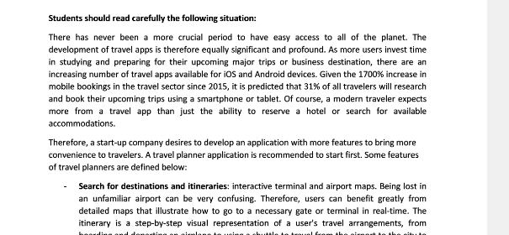

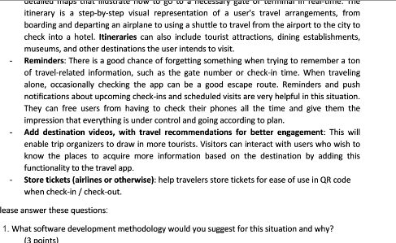

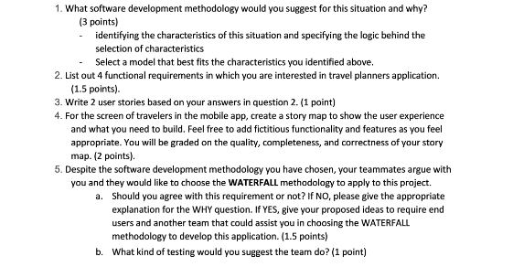

**Giải Bài 8**

**Question 1:**

I recommend adopting LEAN development as the software development methodology for this scenario due to several reasons:

Reliability: The customer's requirements are clear and highly reliable.

Types and Number of Requirements: Both non-functional and functional requirements are well-defined without ambiguity. Understanding user needs and potential solutions is facilitated by the clear listing of four key system features and identification of user types likely to utilize the application.

Customer-Centric Approach: The foundation of catering to customer tastes and needs is crucial for commercial product development. Developers utilize feedback to map out future development directions.

Market Trends: The increasing availability of travel apps for iOS and Android devices, coupled with a significant surge in mobile bookings in the travel sector, highlights the demand for convenient travel solutions.

Minimum Viable Product (MVP) Strategy: Implementing a product with a minimal feature set, satisfying initial user needs, aligns with the approach of a startup aiming to enhance convenience for travelers.

In summary, LEAN DEVELOPMENT is well-suited for this project as it aligns with the defined key features of the system, emphasizes customer-centric development, and benefits from clear and comprehensive requirements. This approach enables gradual product improvement based on evolving customer needs, reduces the cost of requirement changes, and facilitates risk management through direct customer feedback and learning.

**Question 2:**

Functional requirement:

Utilize interactive terminal and airport maps for searching destinations and itineraries.

Deliver reminders and push notifications for upcoming check-ins and scheduled visits.

Incorporate destination videos offering travel recommendations.

Enable the storage of tickets (airlines or other types).

**Question 3:**

As a customer, I desire the convenience of using QR codes for check-in/check-out, facilitating the storage of tickets for ease of use during travel.

As a customer, I wish to access detailed real-time maps guiding me to required gates or terminals, aiming to prevent getting lost during my journey.

**Question 4:**

|  |  |  |  |  |  |  |  |
| --- | --- | --- | --- | --- | --- | --- | --- |
| Travelers | | | | | | | |
| Login | Search for destinations and itineraries | | Reminders and push notifications about upcoming check-ins | | Add destination videos, with travel recommendations | | Store tickets |
| Login to the system | Input destination for search | View rout best rout to go to this destination | Check travel upcoming information | Reminder for each time duration | View recommendations  destination | | View detail tickets |
| Enter the username, password on the app | Using current location for quickly searching | List vehicle to go | List notification up to time | Remind for each hour, day | List all the destination that most travelers arrive | View rating | List tickets by airland or other vehicle. |
| Fast login by using phone number, Gmail or another social media | Show information about destination | View total time to get this destination | Show detail of the information | Turn on or off reminders | View number of visitors | Sort by rating | Search tickets by brand, by time purchase |
| Scan QR code to login | Show rating star about this destination | Feedback for wrong destination |  |  |  |  | Feedback to ticket’s brand |

**Question 5:**

a. I oppose the requirement to adopt the WATERFALL METHODOLOGY since it relies on customer preferences and needs as the primary driver for creating commercially viable products. Developers utilize feedback to map out future development strategies. Employing the WATERFALL METHOD would result in reduced flexibility, limited adaptability, challenges in gauging progress at each stage, and unsuitability for long-term or complex projects with evolving requirements. Conversely, opting for LEAN DEVELOPMENT facilitates gradual product refinement in response to customer changes. This approach is more cost-effective for accommodating requirement changes and mitigating risks, as developers can incorporate direct feedback from customers to prepare for potential risks.

b. I propose implementing Black-box testing for this project because it has clearly defined functional and non-functional requirements, making the testing process easier and allowing for swift adjustments if the product doesn't meet user needs.

**BÀI 9**

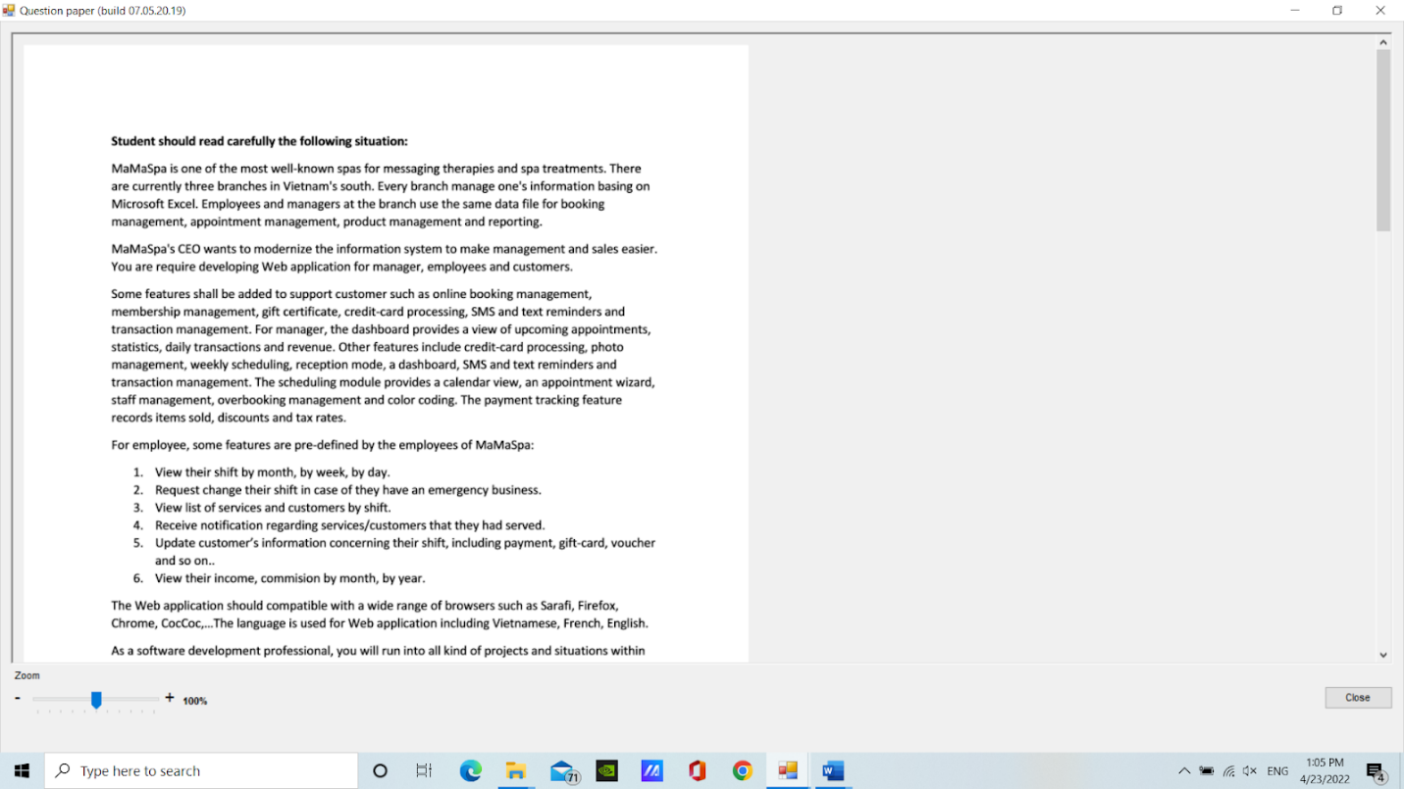 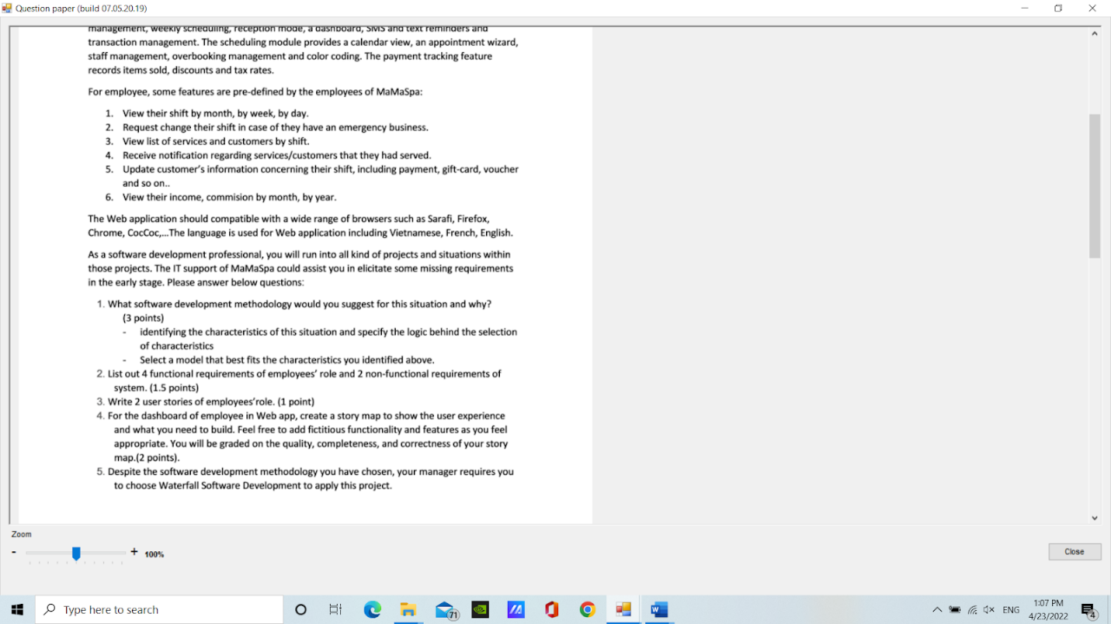

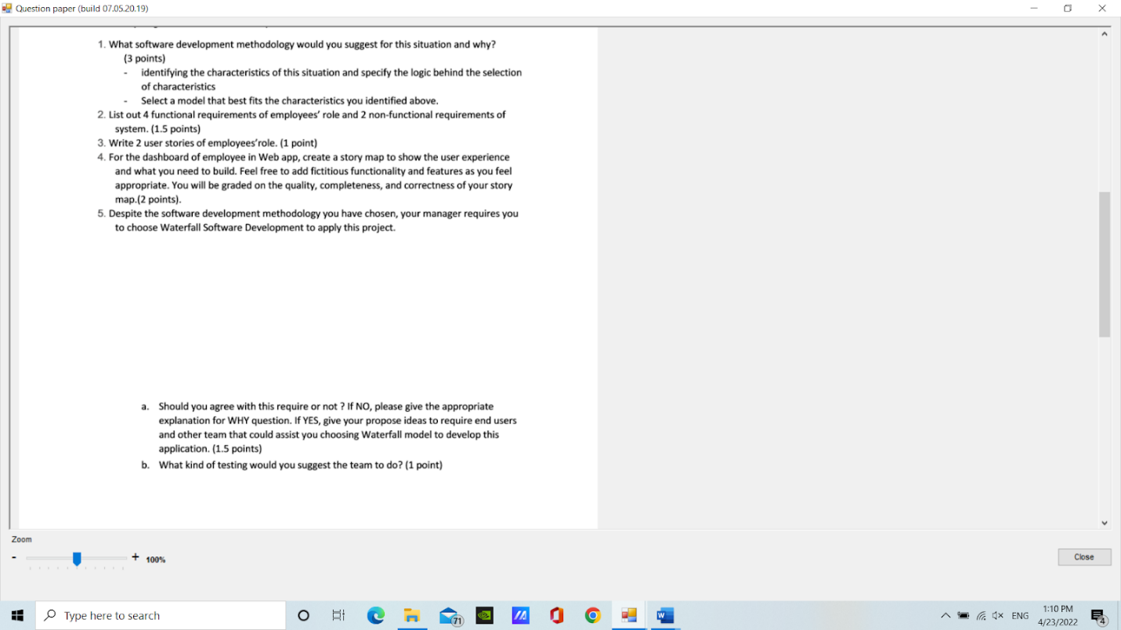

**Giải Bài 9**

**Question 1:**

I will suggest Agile method for this situation. Because:

* Our project is Spa management modernization system, The requirements are clearly defined by MaMaSpa's CEO :

+ Some features shall be added to support customer

+ For manager, the dashboard provides a view of upcoming appointments, statistics, daily transactions and revenue.

+ Many features include credit-card processing, photo management, weekly scheduling, reception mode, a dashboard, …

+ For employee, some features are view their shift, request change their shift, receive notification, Update customer's information….

* The requirements are clearly defined so Waterfall could have some uses here. However, the requirements cannot be fully acquired at the outset of the project for a variety of reasons. Agile models' flexibility allows for rapid shifts in needs. A realistic approach to software development, agile approaches encourage teamwork and cross-training, as well as rapid creation and demonstration of functionality, because it can handle both static and dynamic requirements
* As the aim of this project are manager, employees and customers so lots of feedbacks in the middle of developing the required system are indeed needed to ensure the project is going in the right direction. Again, Agile is good here as Waterfall only allows feedbacks only in the last phase, after the software is completely done and no changes could be made.
* In light of the foregoing evaluation, I feel that the Agile model is the most appropriate approach in this situation due to the frequent supply of requirements. Since the requirements system is flexible and subject to change at any time, it is appropriate to deploy the system first rather than developing it in stages.

Tôi sẽ đề xuất phương pháp Agile cho tình huống này. Vì:

- Dự án của chúng tôi là hệ thống hiện đại hóa quản lý Spa, Các yêu cầu được xác định rõ ràng bởi CEO của MaMaSpa:

+ Một số tính năng sẽ được bổ sung để hỗ trợ khách hàng

+ Đối với người quản lý, bảng điều khiển cung cấp chế độ xem các cuộc hẹn sắp tới, thống kê, giao dịch hằng ngày và doanh thu.

+ Nhiều tính năng bao gồm xử lý thẻ tín dụng, quản lý ảnh, lên lịch hàng tuần, chế độ tiếp nhận, bảng điều khiển,...

+ Đối với nhân viên, một số tính năng là xem ca làm việc của mình, yêu cầu thay ca, nhận thông báo, cập nhật thông tin khách hàng....

- Các yêu cầu được xác định rõ ràng để Thác có thể có một số công dụng ở đây. Tuy nhiên, các yêu cầu không thể được đáp ứng đầy đủ ngay từ đầu dự án vì nhiều lý do. Tính linh hoạt của các mô hình Agile cho phép thay đổi nhu cầu nhanh chóng. Một cách tiếp cận thực tế để phát triển phần mềm, các phương pháp nhanh nhẹn khuyến khích làm việc theo nhóm và đào tạo chéo, cũng như tạo và trình diễn chức năng nhanh chóng, bởi vì nó có thể xử lý cả yêu cầu tĩnh và động

- Vì mục tiêu của dự án này là quản lý, nhân viên và khách hàng nên thực sự cần rất nhiều phản hồi trong quá trình phát triển hệ thống cần thiết để đảm bảo dự án đang đi đúng hướng. Một lần nữa, Agile là tốt ở đây vì Waterfall chỉ cho phép phản hồi trong giai đoạn cuối, sau khi phần mềm hoàn thành và không thể thực hiện thay đổi nào.

🡺 Theo đánh giá ở trên, tôi cảm thấy rằng mô hình Agile là cách tiếp cận phù hợp nhất trong tình huống này do việc cung cấp các yêu cầu thường xuyên. Vì hệ thống yêu cầu rất linh hoạt và có thể thay đổi bất cứ lúc nào, nên việc triển khai hệ thống trước thay vì phát triển nó theo từng giai đoạn là phù hợp.

**Question 2.**

* List 4 functional requirements of employees' role:

- For employee, they are view their shift by month, by week, by day.

- Employee can request change their shift in case of they have an emergency business.

- Employee should be receive notification regarding services/customers that they had served.

- Employee can update customer's information concerning their shift, including payment, gift-card, voucher and so on..

* List 2 non-functional requirements of system:
* The Web application should compatible with a wide range of browsers such as Sarafi, Firefox, Chrome, CocCoc,..
* The language is used for Web application including Vietnamese, French, English.

**Question 3**: 2 user stories of employees 'role:

- As a employee, I want to view my shift by month, by week, by day, such that organize and manage time effectively

- As a employee, I want to update customer's information concerning my shift, including payment, gift-card, voucher, such that know and serve customers better.

**Question 4.**

For the dashboard of employee in Web app, create a story map to show the user experience:

Activities

User Management

Online booking management

Managing the user experience

Task

Cancel experience

Register

Login

Update Preferences

Create form login

Facebook Login

By Room Type

By Location

Change experience

Book Room

Show pictures

Credit Card

Change date

By Username

Language including Vietnamese, French, English.

Language including Vietnamese, French, English.

Gift certificate

Change room

By Availability

Search for room

View room info

Add,View experience

View Room Details

Google Account Login

Upload Profile Image

Update Name & Email

Create new User

**Question 5.**

a. My manager requires me to choose Waterfall Software Development to apply this project.

I don’t agree with this require. Because:

The benefit of agile over waterfall is the ability to change dynamically to the customer's wants and needs. A focus on the features that are the highest value to the customer. A short-fixed timeline that allows for immediate feedback from the customer and the ability to move deliverables into production. So our new service could be stable, secure, and ease to use. This also assures the loss of younger customers to much quality and customer service is the key. Agile works well with small dedicated team members and lets the team load balance workloads.

b. I suggest the team to Automation testing